Konsep dasar security
- kerahasiaan
aturan yang membatasi hak akses ke sebuah informasi
- integritas
jaminan bahwa informasi itu nyata dan benar
- ketersediaan
melakukan perbaikan dan upgrade terhadap sebuah system

Faktor utama pemyebab suatu system terancam
            - kelemahan manusia
            - kelemahan perangkat keras
            - kelemahan system operasi
            - kelemahan system jaringan

Macam macam jenis serangan
              - gangguan
data data pada sebuah system tidak dapat dapat di gunakan karena ada gangguan dari orang luar
              - intersepsi
seseorang dapat hak akses ke system kita
              - modifikasi
seseorang yang tidak berwenang dapat merubah apa yang ada dalam system kita
              - fabrikasi
seseorang yang tidak dikenal dapat memasukkan sesuatu ke dalam system kita

Tahapan pengamanan
- gunakan username dan password yang kombinasi huruf dan angka max 8 karakter
- selalu lakukan maintance dengan mengganti kombinasi password secara rutin
- usahakan jangan menuliskan username dan password atau sesuatu yang membuat orang lain dapat berbuat yang tidak baik
- jangan pernah membocorkan kerahasiaan data
- selalu gunakan anti virus dan di update selalu

Penetration testing
Penetration Testing (disingkat pentest) adalah suatu kegiatan dimana seseorang mencoba mensimulasikan serangan yang bisa dilakukan terhadap jaringan organisasi / perusahaan tertentu untuk menemukan kelemahan yang ada pada sistem jaringan tersebut.

Penetration Test (Pentest) adalah sebuah metode untuk melakukan evaluasi terhadap keamanan dari sebuah sistem dan jaringan komputer. Evaluasi dilakukan dengan cara melakukan sebuah simulasi serangan (attack). Hasil dari pentest ini sangat penting sebagai feedback bagi pengelola sistem untuk memperbaiki tingkat keamanan dari sistem komputernya. Laporan hasil Pentest akan memberikan masukan terhadap kondisi vulnerabilitas sistem sehingga memudahkan dalam melakukan evaluasi dari sistem keamanan komputer yang sedang berjalan. Aktivitas pentest kadang disebut juga dengan istilah ethical hacking.

Terdapat beberapa teknik dan metode untuk melakukan Pentest, diantaranya adalah apa yang disebut dengan black box, white box dan grey box. Black box testing adalah metode Pentest dimana diasumsikan tester tidak mengetahui sama sekali infrastructur dari target pentest. Dengan demikian pada black box test ini tester harus mencoba untuk menggali dari awal semua informasi yang diperlukan kemudian melakukan analisis serta menentukan jenis attack yang akan dilakukan. Pada White box testing terjadi sebaliknya, tester telah mengetahui semua informasi yang diperlukan untuk melakukan pentest. Sementara gray box atau kombinasi dari kondisi black box dan white box. Pengertian lain dari white box adalah ” full disclosure”, grey box adalah ” partial disclosure” dan black box adalah ” blind disclosure”.
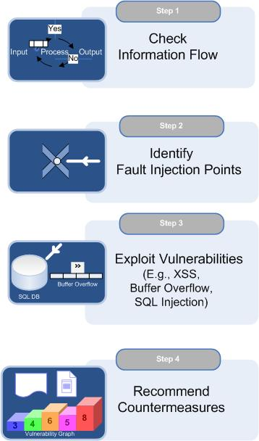

Tahapan penetration testing
- information getring
menari informasi tentang target
- analisis
melakukan kombinasi untuk melakukan serangan dengan metode serangan
- exploit
melakakukan serangan kepada target
- report
membuat dokumentasi celah pada target untuk menentukan bagian mana yang rentan atau celah yang dapat di gunakan untuk menyerang target
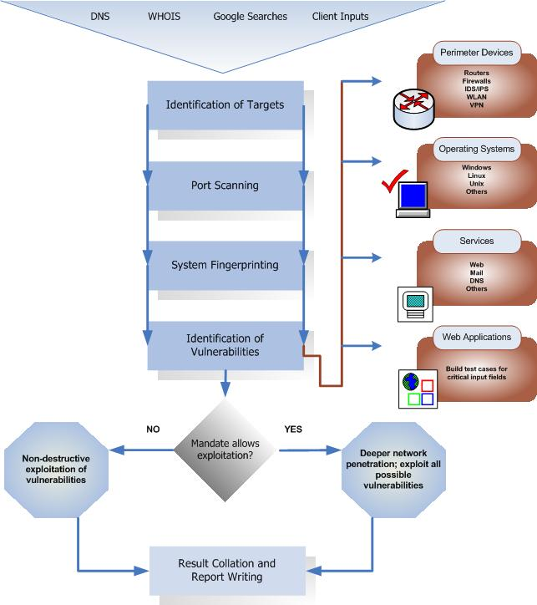

tahapan metode serangan

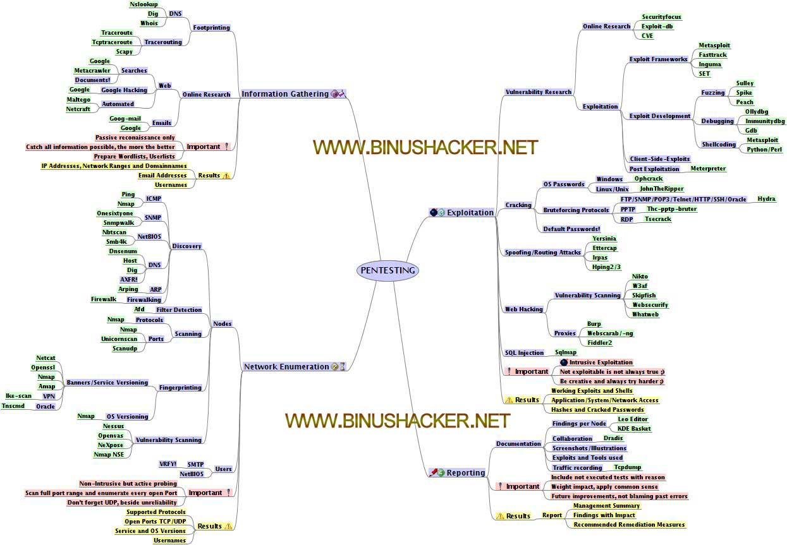

Kemudian kita akan melanjutkan ke metode untuk “Web Application Penetration Testing“, metode yang bisa di pakai yaitu:
- Passive Penetration Testing: Dalam hal ini yang dilakukan adalah kita melakukan pemetaan dan pengujian terhadap kontrol yang ada didalam webapplication, login dan konfigurasinya, sehingga kita bisa memetakan target system.
- Active Penetration Testing: Yaitu kita melakukan kegiatan aktif dalam pengujian terhadap keamanan system dengan melakukan manipulasi imput, pengambilan akses, dan melakukan pengujian terhadap vulnerability-vulnerability yang sudah ada.
- Aggressive Penetration Testing: Melakukan eksploitasi terhadap vulnerability, melakukan reverse enginering terhadap software dan system. menanamkan backdoor, mendownload code, mencoba mengambil alih finansial dan informasi yang ada di server.
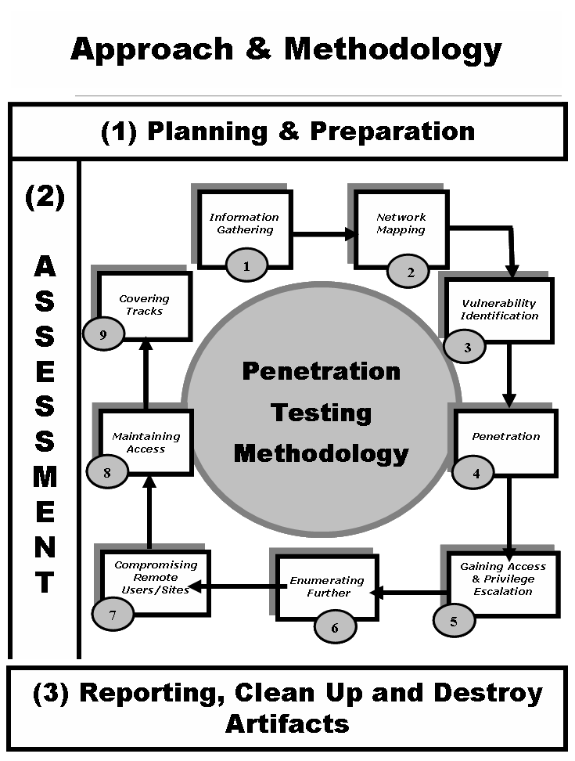

Pengertian vulnerability assesment
Vulnerability Assessment ini adalah suatu langkah untuk mendeteksi, mengidentifikasi dan mempelajari kelemahan yang dimiliki dari suatu sistem atau infrastruktur yang berbasis teknologi informasi. Kelemahan yang dimiliki oleh suatu sistem aplikasi berbasis web ataupun website dapat terjadi dikarenakan kesalahan yang berasal dari internal maupun eksternal.

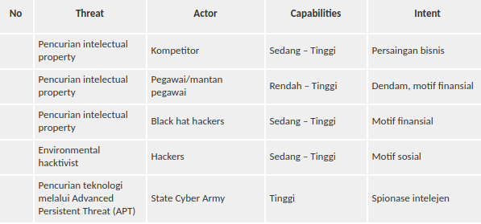
Pengertian Insiden Respons
Insiden Handling (penanganan insiden) adalah cara untuk menangani pelanggaran atau ancaman terhadap keamanan. Apabilah ada virus yang masuk kekomputer kita secara tidak sengaja atupun sengaja dimasukan oleh orang yang tidak bertanggung jawab atau virus itu juga bisa masuk melalui file yang kita dikirimkan melalui email kita perlu tahu cara penanganannya sebelum maupun setelah terjadi insiden. Insiden keamanan sistem informasi sudah sering terjadi dan telah banyak tim khusus yang menangani insiden-insiden tersebut. Tim yang menangani insiden bertugas untuk membantu mendeteksi jauh sebelum terjadi insiden, memantau, dan memberikan peringatan sebelum insien. Tim tersebut juga melakukan penelusuran dan analisa insiden. Insiden dalam sistem informasi sudah sering teradi baik disengaja maupun tidak disengaja dari pihak pengguna disinilah dibahas tentang insiden dan penanganannya.
Insiden Handling
- Hal yang tidak sengaja dalam insiden yaitu dengan mengcopy file dari flash disk yang ternyata flash disk tersebut membawa sebuah virus yang masuk kekomputer kita.
- Hal yang di sengaja dalam insiden yaitu mendownload software crack, membuka attachment dari kiriman yang kita tidak periksa terlebih dahulu apakah file tersebut aman atau tidak untuk kita download.
Contoh Insiden
Banyak contoh-contoh insiden yang terjadi yaitu :
- Wabah Virus adalah Serangan virus yang masuk dalam computer kita.
- Spammail,mailbomb adalah Serangan yang biasa terjadi apa email seseorang yang dikirimi oleh orang yang tak bertanggung jawab
- Previloge attack, rootkit, intrusion adalah Sebuah sistem yang dapat menyusup masuk kedalam computer seseorang dan dapat mengambil alih computer tersebut untuk memantau apa yang dikerjakan oleh pengguna yang sebenarnya.
- Dos Attack adalah Serangan yang bisa melumpuhkan sistem computer seseorang jika mereka dikirimi serangan dos attack.
- Unauthorized Access adalah terjadinya penyusutan pada computer kita tanpa sepengetahuan kita dan tanpa seizin kita.
- Kemungkinan scenario lain dimasa depan
Tujuan Insiden Handling :
- Memastikan bahwa insiden itu terjadi pada computer kita atau tidak terjadi.
- Melakukan Pengumpulan informasi yang sangat akurat
- Melakukan pengambilan dan penanganan bukti-bukti yang bisa memperkuat insiden yang telah terjadi.
- Menjaga agar kegiatan beada dalam kerangka hukum yang masih berlaku.
- Meminimalkan gangguan terhadap operasi bisnis dan jaringan yang terjadi pada sebuah operasi sistem.
- Membuat laporan yang akurat beserta rekomendasi yang sangat menunjang laporan tersebut.
Metologi respon terhadap insiden :
- Preincident preparation : persiapan terhadap insiden yang mungkin terjadi dengan membuat peraturan dan sanksi terhadapnya.
- Detection of incident : bagaimana mendeteksi insiden
- Initial response : langkah awal untuk melakukan penanganan awal dan supaya bukti tidak hilang
- Response stategy formulasi : pengaturan stategi terhadap insiden yang tejadi
- Duplication (forensic backup) : mengamankan jalur penyebab insiden, ada 2 teknik pengamanan yang digunakan yaitu sebelum komputer dimatikan dan apabila telah ditutup tidak dinyalakan dulu.
- Investigation : melakukan investigasi terhadap bukti-bukti yang ditemukan dari hasil forensic backup.
- Security measure implementation : melakukan tindakan keamanan terhadap insiden tersebut.
- Network monitoring : penelusuran ulang jalur / aktivitas insiden.
- Recovery : pemulihan terhadap dampak insiden yang terjadi.
- Follow-up : tindakan lanjut yang diambil

Permasalahan yang terjadi pada insiden handling yaitu :
Secara teknis
- Secara teknis yang terjadi pada insiden handling adalah apa saja yang dilaporkan oleh sistem operasi.
- Secara teknis yang terjadi pada insiden handling adalah ketersedian trouble sistem untuk melakukan suatu bantuan help desh.
- Secara teknis yang terjadi pada insiden handling adalah sering tidak tersedianya data-data log sehingga bisa menyulitkan insiden handling.
- Secara teknis yang terjadi pada insiden handling adalah penggunaan perangkat yang sudah disertifikasi sebagai penanganan insiden (misalnya disk copier).

Secara Non-Teknis
- Secara non-teknis yang terjadi pada insiden handling adalah Organisasi
- Secara non-teknis yang terjadi pada insiden handling adalah hubungan dengan policy dan procedure SOP yang seringkali tidak dimiliki oleh institut
- Secara non-teknis yang terjadi pada insiden handling adalah ketersediaan Sumber Daya Manusia.

